NOTA TÉCNICA N º XX/ 2017

PAAF n° 0024.07.001034-3

1. Objeto: Penitenciária José Maria Alkmim.
2. Localização: Praça da Esplanada, s/ nº, Centro.
3. Município: Ribeirão das Neves.
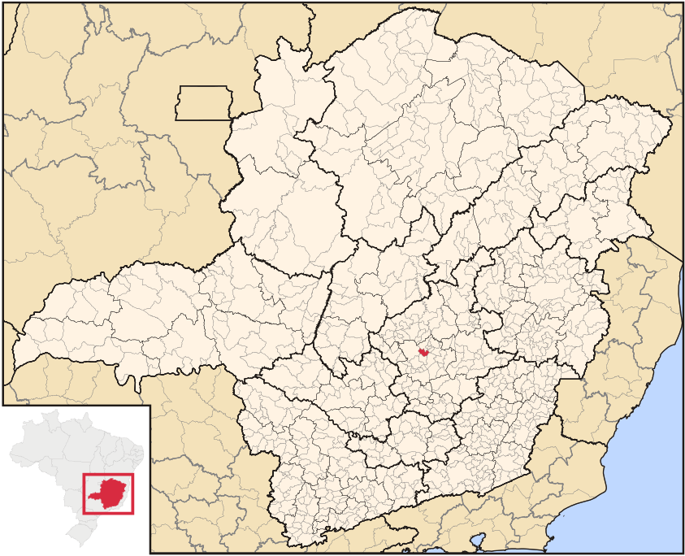
Figura 01- Mapa com a localização de Ribeirão das Neves. Fonte: https://pt.wikipedia.org/wiki/Ribeir%C3%A3o_das_Neves#/media/File:MinasGerais_Municip_RibeiraodasNeves.svg – Acesso em: 07/03/2017.

- Contextualização:
Em 16/10/2007, por meio da Portaria nº 36/2007, a Promotoria de Justiça de Defesa do cidadão-Curadoria de Defesa do Patrimônio Histórico e Cultural de Ribeirão das Neves instaurou Inquérito Civil para adoção de medidas de proteção da Penitenciária José Maria Alkmim.

Em 18/10/2007, a Promotoria de Justiça de Ribeirão- Curadoria de Defesa do Patrimônio Histórico e Cultural de Ribeirão das Neves encaminhou a Recomendação nº 05/2007 ao Conselho Municipal de Patrimônio Cultural de Ribeirão das Neves, recomendando a deflagração de procedimento administrativo a fim de se efetivar o Tombamento do Complexo Arquitetônico e jardins da Penitenciária José Maria Alkmim.

Em 08/11/2007, a Promotoria de Justiça de Defesa do Cidadão-Curadoria de Defesa do Patrimônio Histórico e Cultural de Ribeirão das Neves encaminhou a esta Coordenadoria ofício informando sobre a instauração do Inquérito Civil, a Recomendação expedida e a reunião realizada com representantes do Conselho Municipal de Patrimônio Cultural e o diretor da Penitenciária José Maria Alkmim. Nesta reunião, cuja cópia da ata está juntada aos autos, os participantes esclareceram que não possuíam corpo técnico municipal para realizar os estudos necessários sobre a penitenciária, tendo sido solicitado a esta Coordenadoria apoio técnico.

Em 20/11/2007, esta Coordenadoria encaminhou ofício ao IEPHA, solicitando ao órgão que informasse se havia possibilidade de prestação de auxílio técnico, demandado pelo município de Ribeirão das Neves, para deflagração do procedimento administrativo de tombamento do Complexo Arquitetônico da Penitenciária José Maria Alkmim. Em resposta a este ofício, o IEPHA informou, em 06/12/2007, que não tinha como “ingerir na estrutura de órgãos municipais sem a solicitação dos mesmos”.

Em 25/03/2008 foi realizada nesta Promotoria reunião, da qual participaram os Promotores de Justiça, representantes da Prefeitura e do Conselho Municipal de Patrimônio Cultural de Ribeirão das Neves, representantes do IEPHA e Diretor da Penitenciária José Maria Alkmim. Ficou acordado que o município realizaria um levantamento de faculdades com as quais poderia ser firmado convênio para realização de estudos técnicos sobre a penitenciária. Os representantes do IEPHA disseram que poderiam dar apoio técnico ao município no que diz respeito à orientação para a elaboração de um Dossiê de tombamento. O Diretor da Penitenciária afirmou que o Estado estaria disposto a ajudar todos os órgãos e entidades envolvidas, viabilizando o acesso da equipe que fará os estudos.

Em 29/10/2008, por meio de ofício, o Conselho Municipal de Patrimônio Cultural de Ribeirão das Neves informou à Promotoria que haviam sido realizadas três reuniões com a Escola de Arquitetura da UFMG, no sentido de viabilizar os trabalhos técnicos na penitenciária.

Em 16/09/2009, o Promotor de Justiça de Ribeirão das Neves informou a esta Coordenadoria que os trabalhos de análise técnica do valor cultural da Penitenciária José Maria Alkmim estavam sendo promovidos pelo próprio município. Consta dos autos, cópia de um projeto de revitalização da Penitenciária Agrícola de Neves, elaborado pela ONG Cogitare em agosto 2007.

Consta dos autos cópia do Decreto nº 016/200, de 19 de fevereiro de 2009, que dispõe sobre o tombamento do Complexo Arquitetônico da Penitenciária José Maria Alkmim, em virtude do seu valor urbanístico, arquitetônico e histórico.

Em 12 de agosto de 2015, por meio de ofício, a 6ª Promotoria de Justiça de Ribeirão das Neves remeteu a esta Coordenadoria cópia de documentos relativos a alterações na estrutura da penitenciária, solicitando a realização de perícia no Complexo Arquitetônico da Penitenciária José Maria Alkmim.

Consta ainda dos autos ofício por meio do qual a Secretaria Municipal de Cultura informou à Promotoria de Justiça que não houve nenhum tipo de autorização do município para alteração do bem em questão (casa 14, integrante do Complexo Arquitetônico da Penitenciária José Maria Alkmim). O ofício informou que o bem não havia sido destruído, mas foram alterações na fachada e na parte interna, tendo sido construída uma estrutura de escritório para abrigar a Defensoria Pública. O documento ressaltou ainda que a descaracterização de uma casa interferia diretamente na harmonia do conjunto e que o bem havia sido incluído no ano de 2009 no trabalho do ICMS Cultural.

Em 25/08/2015, por meio de contato telefônico, esta Coordenadoria solicitou à Secretaria de Cultura de Ribeirão das Neves fotografias do Conjunto da Penitenciária, onde uma das edificações havia passado por intervenções. Nos foi informado que a Defensoria Pública, que hoje ocupa o imóvel, não autorizou que fossem feitas fotos do local.

- Breve Histórico de Ribeirão das Neves:

Em meados do século XVIII, foi construída a Capela de Nossa Senhora das Neves, filial da matriz de Curral Del-Rei. Seu patrimônio foi constituído pelo mestre de campo Jacinto Bessa da Costa, por escritura de 9 de dezembro de 1747. No livro de Registro das Visitas Paroquiais de Dom Frei José da Santíssima Trindade consta, com data de 1822, a seguinte anotação sobre a Capela de Nossa Senhora das Neves: “ a capela está encravada na fazenda do capitão José Luís de Andrade e o capelão e zelador da mesma é o padre José Maria de Andrade, filho do proprietário da fazenda”.
O povoado cresceu lentamente, pois somente em 1923, por meio da Lei nº 843, de 7 de setembro, foi criado o distrito de Neves no município de Contagem. Em 1938, Contagem perdeu a autonomia municipal, passando a distrito de Betim. Deste modo, o distrito de Neves também passou ao município de Betim.
O fato que concorreu grandemente para o crescimento do povoado foi a construção da Penitenciária Agrícola de Neves, com inúmeras dependências, casas para os agregados, conjunto residencial para funcionários, etc.
O decreto-lei nº 1058, de 31 de dezembro de 1943, mudou sua denominação para Ribeirão das Neves e transferiu o distrito de Betim para Pedro Leopoldo. Em 1953, a lei nº 1039, de 12 de dezembro, criou o município de Ribeirão das Neves, com território desmembrado de Pedro Leopoldo.

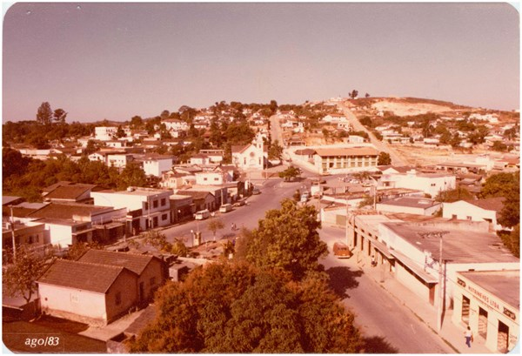
Figura 02 – Vista panorâmica da cidade de Ribeirão das Neves, 1983.
Fonte: IBGE. Acesso em novembro de 2015.

- Breve Histórico da Penitenciária José Maria Alkmim:

Criada para ser modelo de carceragem e na recuperação de detentos, a Penitenciária Agrícola de Neves (PAN), que hoje se chama José Maria de Alkmin, em Ribeirão das Neves, na Grande BH, deveria ser a primeira autossustentável da América Latina, pensamento que mais tarde, quando foi inaugurada, em 18 de julho de 1938, foi ratificado pelo presidente Getúlio Vargas. A construção começou em 1927. Ficou pronta em 1937, mas só foi inaugurada no ano seguinte. A filosofia, que foi seguida até o início dos anos 1980, era de que incentivasse o trabalho para recuperação de presos.

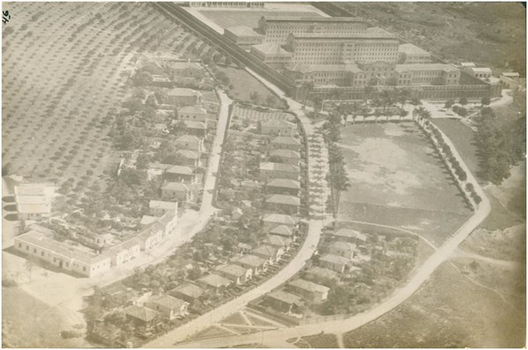
Figura 03 – Vista aérea da Penitenciária Agrícola José Maria Alkimim, sem data.
Fonte: IBGE, Acesso Novembro de 2015.

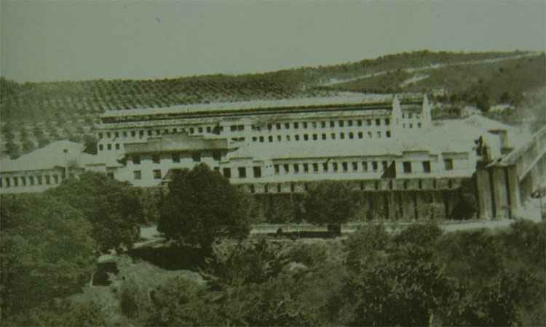
Figura 04 - Vista parcial da Penitenciária Agrícola de Neves, em 1938, ano de sua inauguração. Disponível em: http://www.em.com.br/app/noticia/gerais/2017/01/16/interna_gerais,839731/ribeirao-das-neves-ja-teve-presidio-modelo.shtml. – Acessado em: 09/02/2017.

Na época, Ribeirão das Neves era apenas um distrito rural de Contagem e conhecido como Fazenda das Neves, com 925 hectares. O isolamento da região fez com que os operários abrissem uma estrada de terra para acesso ao local e fossem obrigados a construir casas no entorno do presídio para viver com as famílias no período das obras, que se arrastaram por 10 anos. Quando pronta, a penitenciária, que foi inspirada em estabelecimentos penais ingleses e franceses, tinha dois pavilhões, 200 casas destinadas a funcionários e um pomar com 300 mil pés de laranja. O interior do presídio contava com lavoura, criação de gado, padaria, fábrica de calçados, uma olaria, fábrica de brinquedos e de uniformes. A vocação agrícola e industrial fez da PAN pioneira no país e na América Latina, por incentivar o trabalho de recuperação de detentos. Lá, era feito o pão que era distribuído nas cadeias de delegacias, assim como o almoço também era feito lá, com produtos produzidos pelos próprios detentos. O presídio chegou a ter uma loja em Belo Horizonte, onde eram vendidos produtos produzidos pelos presos nas hortas de Neves.

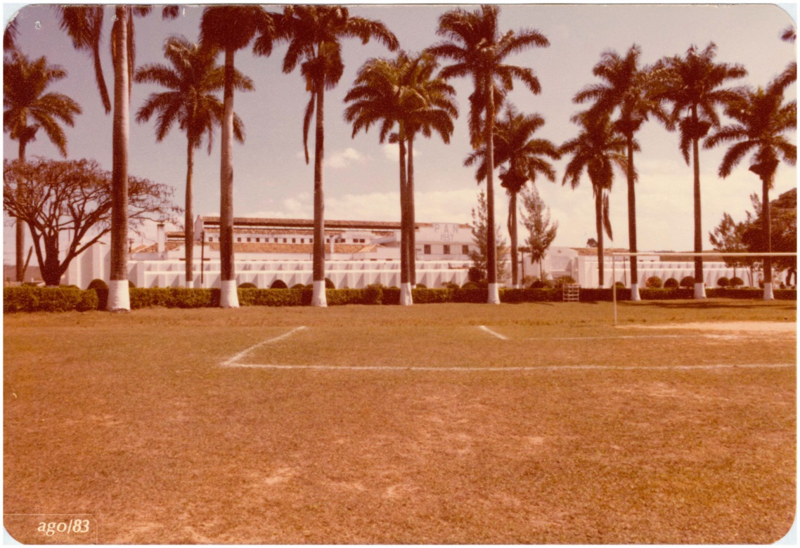
Figura 05 - Vista parcial da Penitenciária Agrícola de Neves em 1983. Disponível em: http://biblioteca.ibge.gov.br/biblioteca-catalogo?id=443327&view=detalhes. – Acessado em:09/02/2017.

Sendo assim, nota-se que a PAN teve papel fundamental na estruturação espacial da cidade, pois, além de concentrar população ao seu redor, ela significou um referencial forte da paisagem para a população. Com a instalação de outras novas unidades penitenciárias Neves passa a inserir o espaço metropolitano com a designação de “cidade-presídio”; fato que desestimulou o seu crescimento econômico e a valorização do espaço do distrito Sede.

Linha do Tempo com os fatos mais relevantes da Penitenciária José Maria Alkmim.
1927: Início da construção da primeira penitenciária de Minas, na antiga Fazenda das Neves, num terreno pertencente ao município de Contagem
1937: A unidade foi oficialmente criada pela Lei 968. Antes mesmo da inauguração da Penitenciária Agrícola de Neves, chegam os primeiros detentos.
1938: Penitenciária foi inaugurada pelo então presidente Getúlio Vargas, em 18 de julho.
1943: Em 25 de fevereiro, nasce Wilson da Silva Piazza, na casa de número 46. O pai do jogador era funcionário da unidade e a família vivia numa das residências da Vila Cacique.
1944: Em 5 de fevereiro, nasce Henrique de Souza Filho, o Henfil, na casa de número 21. O pai de Henfil era chefe do almoxarifado da unidade na época e a família morava numa das casas da Vila Esplanada.
1948: Primeira rebelião na penitenciária. Funcionários foram feitos reféns por cinco dias.
1998: Rebelião mais violenta da história da penitenciária. O movimento durou uma semana e o corpo de um dos detentos mortos foi pendurado no mastro, na entrada do prédio. Em 2001, ocorre a última rebelião.
2007: O Conselho de Patrimônio Histórico e Cultural de Ribeirão das Neves aprova o tombamento municipal da penitenciária.
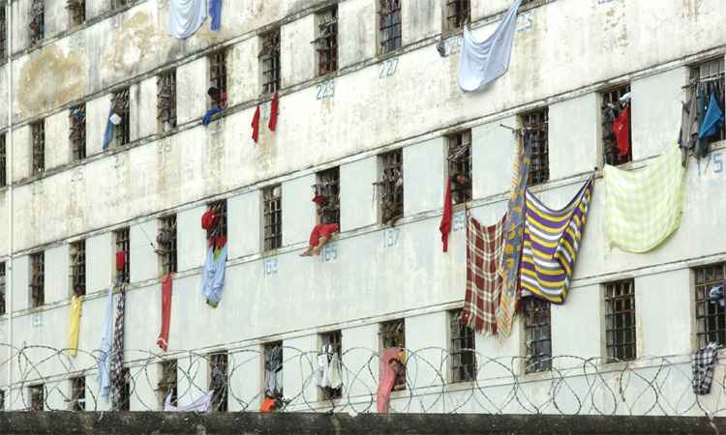
Figura 06 - Superlotação na penitenciária José Maria Alkmin é um problema. Hoje, 1,25 mil presos estão encarcerados na penitenciária. Disponível em: http://www.em.com.br/app/noticia/gerais/2017/01/16/interna_gerais,839731/ribeirao-das-neves-ja-teve-presidio-modelo.shtml – Acessado em: 09/02/2017.

- Análise técnica:
Em consulta à documentação constante do PAAF nº MPMG- 0024.07.001034-2 verificou-se que o conjunto situado à Praça da Esplanada, s/ nº, Centro, tem proteção por tombamento através do Decreto nº 016/2009, em razão do seu valor cultural.

Por pesquisa realizada no IEPHA verificou-se que a Penitenciária José Maria Alkmin consta do Plano de Inventário de Ribeirão das Neves, elaborado em 2007, como bem a ser inventariado. Destacou-se no referido documento que:

A fachada externa da Penitenciária copia edificações industriais norte-americanas e já no princípio de seu funcionamento conta com oficinas técnicas com equipamentos importados da Alemanha e atividades agropecuárias. As casas dos funcionários e policiais formam o mais expressivo conjunto arquitetônico do município, conhecido como Vila Madalena. São casas que possuem um estilo com fortes elementos ecléticos, é outro recanto do município que merece tombamento municipal...

O Plano de Inventário de Ribeirão das Neves traz a caracterização das áreas a setem inventariadas. A Penitenciária está inserida no Setor 1, subsetor 1, “definido pela grande área verde pertencente à Penitenciária José Maria Alkmin- PJMA, antiga Penitenciária Agrícola de Neves- PAN, onde está localizada a Fazenda Mato Grosso- divisa com Pedro Leopoldo)”.

Figuras 07 e 08- Imagens da Penitenciária José Maria Alkmin, constantes do Plano de Inventário de Ribeirão das Neves, elaborado em 2007.

Interessante ressaltar que no Plano de Inventário de Ribeirão das Neves consta um Museu da Penitenciária José Maria Alkmin.

Figuras 09 e 10- Museu da Penitenciária José Maria Alkmin e imagem de parte de seu acervo. Fonte: Plano de Inventário de Ribeirão das Neves, elaborado em 2007.

O Plano de Inventário do município apresentou ainda imagens de uma capela e do campo de futebol existentes no complexo.

Figuras 11 e 12- Capela na Penitenciária José Maria Alkmin e campo de futebol. Fonte: Plano de Inventário de Ribeirão das Neves, elaborado em 2007.

As residências do complexo penitenciário também aparecem no Plano de Inventário do município. Trata-se de um Conjunto cuja construção foi iniciada em 1927, com inauguração em 1938, que tinha como objetivo receber os presos da região agrícola da região, vindo a ser reconhecida pela ONU como modelo e exemplaridade. A penitenciária é composta por conjuntos habitacionais, hospital, unidades presidiárias, móveis, equipamentos gráficos e agrícolas. Atualmente abriga presos tanto da área rural quanto urbana, não estando os mesmos mais interessados nas atividades de agricultura, o que acaba dando resultado de uma ressocialização precária.

Foi informado pelo Procedimento que o conjunto vinha sofrendo com a rejeição da população do entorno, sendo verificado o roubo de madeiras e animais, patrimônio depredado, córregos poluídos, e despejo de lixo. Além disso, constam informações de casas que vinham sendo reformadas sem preocupação com o estilo da época, e os jardins estavam abandonados e descaracterizados.

Em conversa com o senhor Rodolfo Ataíde, membro do Conselho Municipal de Patrimônio Cultural, em 25/09/2015, foram solicitadas fotografias recentes sobre o conjunto da Penitenciária a fim de analisar as intervenções que foram feitas nos imóveis. Contudo, foi informado que o Conselho não possui fotos atualizadas do local, e a Defensoria Pública que hoje se encontra instalada lá, não autorizou que fossem feitas novas fotografias.

- Fundamentação:

O Conselho Municipal é o órgão colegiado ao qual compete deliberar sobre diretrizes, políticas, atos protetivos e outras medidas correlacionadas à defesa e preservação do patrimônio cultural. É um órgão auxiliar que deve ter funções consultivas e deliberativas. Não lhe deve caber apenas a escolha dos bens culturais a serem preservados, deliberações e aprovação de tombamentos, mas também deve caber a este órgão a análise de projetos de reformas, demolições e demais intervenções em bens protegidos. Este órgão deve ser dotado legalmente de poder de polícia que permita a efetiva fiscalização dos bens integrantes do patrimônio cultural e a aplicação de sanções administrativas aos infratores.

Conforme descrevem os artigos 30, IX e 216, caput da Constituição Federal:

Art. 30 - Compete aos Municípios:

IX – promover a proteção do patrimônio histórico-cultural local, observada a legislação e a ação fiscalizadora federal e estadual.

Art. 216, § 1º - O Poder Público, com a colaboração da comunidade, promoverá e protegerá o patrimônio cultural brasileiro, por meio de inventários, registros, vigilância, tombamento e desapropriação, e de outras formas de acautelamento e preservação.

De acordo com a Lei Municipal nº 3.000/2007 que estabelece a Proteção do Patrimônio Cultural de Ribeirão das Neves:

Art. 1 – Constituem o Patrimônio Cultural do Município os bens de natureza material e imaterial, tomados individualmente ou em conjunto que contenham referência á identidade, à ação e à memória dos diferentes grupos formadores do povo do Município, entre os quais se incluem:

I – formas de expressão;

II – os modos de criar. Fazer e viver;

III – as criações tecnológicas, científicas e artísticas;
IV – as obras, objetos, documentos, edificações e demais espaços destinados a manifestações artísticas e culturais.

Deste modo, a proteção ao Patrimônio Cultural é contemplada na legislação vigente, devendo ser cumprida.
Verifica-se que vem ocorrendo em Ribeirão das Neves constante renovação urbana, com substituição de imóveis antigos, por edificações contemporâneas, sem estilo definido, sem valor cultural. Esta prática deve ser evitada para prevenir danos irreversíveis.

- Conclusão:

- Encerramento:

São essas as considerações deste setor técnico, que se coloca à disposição para o que mais se fizer necessário.

Belo Horizonte, 14 de março de 2017.

Andréa Lanna Mendes Novais
Analista do Ministério Público – MAMP 3951
Arquiteta Urbanista – CAU-MG 70833/D

Willian César Gomes
Estagiária de Arquitetura do Ministério Público

Neise Mendes Duarte
Analista do Ministério Público – Historiadora – MAMP 5011

Luíza Rabelo Parreira
Estagiária de História do Ministério Público – MAMP 6583

Ofício nº 835/2007.
Ofício nº 950/2007.
Ofício 047/2008.
Ofício Semuc/supec 06/2015, datado de 04/02/2015.
BARBOSA, Waldemar de Almeida. Dicionário Histórico-Geográfico de Minas Gerais. Belo Horizonte-Rio de Janeiro: Itatiaia, 1995.
Informações com base no Projeto de Revitalização do bem.
Disponível em: http://www.em.com.br/app/noticia/gerais/2017/01/16/interna_gerais,839731/ribeirao-das-neves-ja-teve-presidio-modelo.shtml - Acesso em: 09/02/2017.
Disponível em: http://www.em.com.br/app/noticia/gerais/2012/04/07/interna_gerais,287504/penitenciaria-jose-maria-alkmin-completa-75-anos-e-preserva-origens-agricolas.shtml – Acesso em: 09/02/2017.

